Схема размещения нестационарных объектов потребительского рынка на территории городского округа «город Дербент» - Пр-т. Агасиева.

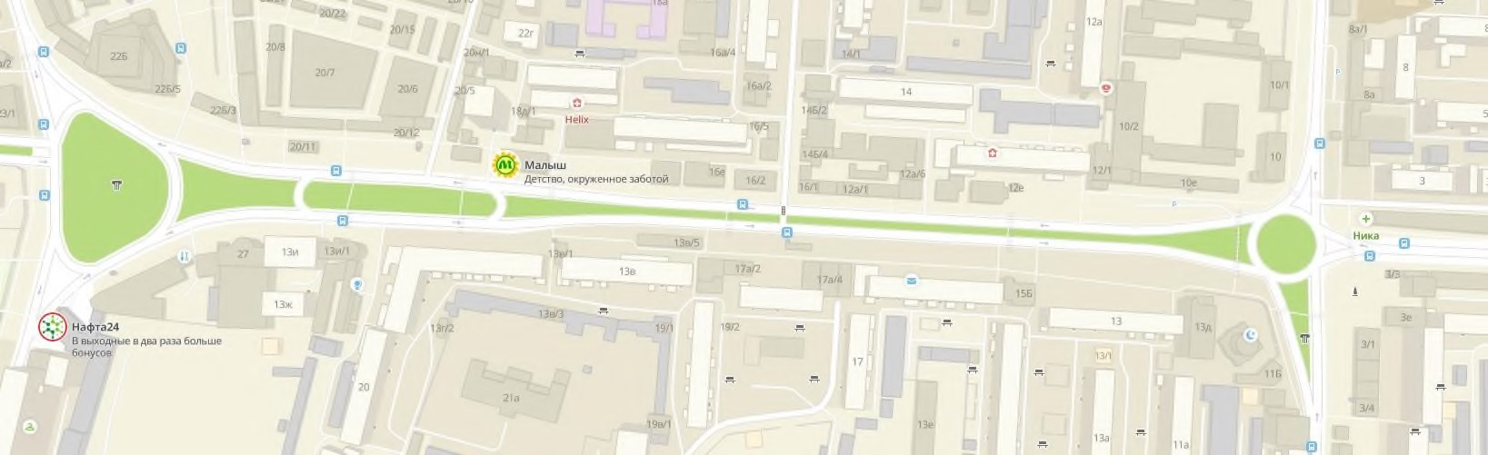









5

6

11

8

9 14

10

4
13 1
2
16 15 15
7
3
12

Схема размещения нестационарных объектов потребительского рынка на территории городского округа «город Дербент» - пр-т Агасиева.

№  п/п | Адрес расположения (место расположения)  нестационарного торгового  объекта | Вид нестационарного торгового объекта (киоск, лоток, автолавка и др.) | Специализация нестационарного торгового объекта (ассортимент реализуемой  продукции) | Площадь нестационарного  торгового объекта  (кв.м.) | Собственник земельного участка | Срок размещения  нестационарного торгового объекта
1 | Пр. Агасиева | Киоск | Продажа печатной продукции Дагпечать | 6 | Муниципальное образование | Временно
2 | Пр. Агасиева 13В | Автолавка | Продажа сельхозпродуктов (фрукты, овощи) | 5 | Муниципальное образование | Временно
3 | Пр. Агасиева 20/1 | Павильон | Общепит | 40 | Муниципальное образование | Временно
4 | Пр. Агасиева 20/1 | Павильон | Общепит | 40 | Муниципальное образование | Временно
5 | Пр. Агасиева 16е | Кафе | Размещение посадочных мест | 30 | Муниципальное образование | Временно
6 | Пр. Агасиева 16/2 | Квасная емкость | Продажа кваса | 5 | Муниципальное образование | Временно
7 | Пр. Агасиева 12е | Кафе | Размещение посадочных мест | 30 | Муниципальное образование | Временно
8 | Пр. Агасиева 29 | Квасная емкость | Продажа кваса | 5 | Муниципальное образование | Временно
9 | Пр. Агасиева 17 | Квасная емкость | Продажа кваса | 5 | Муниципальное образование | Временно
10 | Пр. Агасиева 17а | Кафе | Размещение посадочных мест | 30 | Муниципальное образование | Временно
11 | Пр. Агасиева 3/1 | Павильон | Остановка общественного транспорта | 20 | Муниципальное образование | Временно
12 | Пр. Агасиева 10А | Уличные водоматы по розливу воды | Продажа воды | 1 | Муниципальное образование | Временно
13 | Пр. Агасиева, 22б | Павильон | Кофейня | 40 | Муниципальное образование | Временно
14 | Пр. Агасиева, 20/1 | Павильон | Кофейня | 10 | Муниципальное образование | Временно
15 | Пр. Агасиева, 19/2 | Киоск | Парикмахерская | 5 | Муниципальное образование | Временно
16 | Пр. Агасиева 13 в | Автолавка | Продажа сельхозпродуктов (фрукты, овощи) | 5 | Муниципальное образование | Временно

